**Конспект урока по теме : » Физика. Автомобиль. Дорога»**

Цель: показать учащимся непрерывную связь физики с реальной жизнью, применять полученные знания для обеспечения безопасности жизнедеятельности.

Задачи:

— опираясь на знание физических законов, выработать осознанную необходимость соблюдения Правил дорожного движения;

- показать учащимся непрерывную связь физики с устройством и принципом действия автомобиля;

— воспитывать законопослушность, ответственность за свою жизнь и жизнь людей, живущих рядом;

— развивать творческие способности, коммуникабельность.

Ход урока:

Звучит песня Олега Анофриева « Крепче за баранку держись, шофер»

Ветер за кабиною носится с пылью.  
Слева поворот - осторожней шофер!  
Как-нибудь дотянет последние мили  
Твой надежный друг и товарищ мотор.  
  
Вовсе не страшны ни зной ни слякоть,  
Резкий поворот и косогор,  
Чтобы не пришлось любимой плакать,  
Крепче за баранку держись шофер.  
А дорога серою лентою вьется,  
Залито дождем смотровое стекло.  
Пусть твой грузовик через бури пробьется.  
Я хочу шофер ,чтоб тебе повезло.

В нашей жизни транспорт занимает ведущее место, порой мы даже не можем подумать о том, как бы мы жили без транспорта...

Да, действительно, нам очень сложно представить свою жизнь без транспорта: автобусов, троллейбусов, автомобилей, трамваев, поездов и самолетов.

Жизнь каждого из нас становится удобнее и легче благодаря транспорту, ведь машины наши друзья — с их помощью мы перевозим людей и грузы на далекие расстояния, можем строить высотные здания, и путешествовать в любую точку мира.

Ответить на вопросы:

1. Приспособленная и используемая для движения транспорта полоса земли? (дорога)
2. Педаль автомобиля: ( тормоз)
3. Осветительный прибор? ( фара)
4. Средство регулирования дорожного движения? ( светофор)
5. Вид транспорта, движущегося по рельсам? ( трамвай)
6. Изменение направления движения? ( поворот)
7. Прибор- указатель скорости? (спидометр)

Ребята. Внимательно посмотрите на доску, и ответьте на вопрос: - какая тема нашего урока? ( Записать тему в тетрадь)

Немного истории: Если говорить о развитии автомобилей, то начиная с 1886 г., когда Г. Даймлер создал первый автомобиль с бензиновым двигателем, более чем за столетний этап человечество успело много достичь. Большая роль в развитии автомобилестроения принадлежит Генри Форду, который в начале хх века начал выпуск автомобилей с конвейера.

В России первые автомобили начали строить в начале хх века. В настоящее время крупнейшими производителями являются автомобильные заводы в Тольятти и в набережных Челнах. На первом заводе выпускают автомобили « ВАЗ» , а на втором- грузовики « КамАЗ». Интересно, что первые автомобили развивали скорость не более 25 км/ч, в то время как современные автомобили могут развивать скорость до 200-350 км/ч. Рекорд скорости принадлежит ракетному автомобилю « Траст SSC», который развил скорость 1227,9 к/ч. Научно- технический прогресс неуклонно совершенствует конструкцию, технические характеристики автомобилей.

На уроке мы повторим некоторые темы, ранее пройденные, отвечая на вопросы:

1. « Строение вещества»

- Изменятся ли расстояния, которые пролетают молекулы воздуха от одного

столкновения до другого, если баллон колеса немного спустить? Как? Почему?

*Промежутки между молекулами газа увеличились, молекул стало меньше*

- Почему трудно отвинтить гайку, много времени находящуюся в туго

завинченном состоянии?(влияние ржавчины исключить, например материал-

сталь)

* В результате диффузии увеличилось сцепление между гайкой и болтом*

- . Почему нельзя курить на АЗС с точки зрения физики?

* В результате диффузии в воздухе находятся бензиновые пары, что может

привести к взрыву*

- Почему по запаху мы можем определить, что находимся на АЗС?

* В результате диффузии в воздухе находятся бензиновые пары*

- В баллоне колеса автомашины воздух подвергается сильному сжатию.

Изменяется ли при этом расстояние между молекулами? Как?

*Промежутки между молекулами газа уменьшились*

- Почему вдоль дорог нельзя собирать грибы и ягоды?

* В результате диффузии в грибах накапливаются вредные вещества*

- Почему после дождя пыль на дороге не поднимается?

2. « Механическое движение»

- Во время уборки урожая из бункера комбайна зерно сыпется в кузов автомобиля. С

какой скоростью должен двигаться автомобиль?

* С той же , что и комбайн*

- Сравните пути, пройденные при движении автомобиля его передней фарой и задним

сигналом «стоп»

* Одинаковые, так как жестко скреплены*

- В каких единицах измеряют скорость автомобильного транспорта? * км/ч*

- При движении автомобиля стрелка спидометра сначала двигалась вправо, а затем

«замерла» на отметке «80». Как двигался автомобиль?

* Сначала равноускоренно, затем равномерно*

- Какова траектория центра колеса при движении по прямолинейной дороге?

* Прямая линия, параллельная дороге*

- Спидометр автомобиля вышел из строя. Как определить среднюю скорость движения?

* По часам узнать время прохождения между столбами телефонной связи 50м*

3. « Инерция»

- . Почему нельзя перебегать улицу перед близко идущим транспортом?

* По инерции автомобиль сохраняет свою скорость еще некоторое время*

- Почему автомобиль с неисправными тормозами запрещается буксировать с помощью

гибкого троса?

* Из-за инерции может наехать на буксир*

- Зачем при повороте водитель замедляет ход машины?

* Из-за инерции машины*

- Для чего при торможении машины обязательно включается задний красный свет?

* Для того, чтобы вслед идущий транспорт учитывал тормозной путь*

- Как отклоняются пассажиры автобуса при внезапной остановке?

* Вперед*

- Почему водитель , ведя на буксире другой автомобиль, не должен резко изменять

скорость движения?

* Идущий сзади автомобиль не может сразу изменить свою скорость из-за инертности*

Автомобиль и другие транспортные средства быстро остановить нельзя. При торможении автомобиль, автобус, мотоцикл, велосипед по инерции проходят какое-то расстояние. Иногда его достаточно, чтобы совершить наезд на пешехода. Поэтому переходить дорогу перед близко идущим транспортом опасно. Если дорога скользкая после дождя или на ней образовалась ледяная корка при отрицательной температуре, то переходить проезжую часть становится ещё опаснее - автомобиль до полной остановки проходит ещё больший путь.

Например, известно ли вам, на каком расстоянии от едущего автомобиля безопасно пересекать проезжую часть? Если не знать этого, то выходить на проезжую часть очень опасно, вы рискуете быть сбитыми автомобилем. А чтобы ответить на этот вопрос. Надо знать, как происходит торможение автомобиля и его остановка.

4. « Трение»

- Каким будет движение автомобиля, ехавшего равномерно по горизонтальному шоссе,

после выключения мотора? * Замедленным, из-за сил трения*

- Машина с прицепом должна везти тяжелый груз. Куда его положить: в кузов или

прицеп? * В кузов. Это увеличит силу трения ,и автомобиль станет устойчивей*

- Почему после дождя или снега дороги делаются скользкими?

*Вода на дороге как смазка уменьшает трение*

Задание. Посмотрите на картинку и расскажите, какие дорожные знаки там изображены:

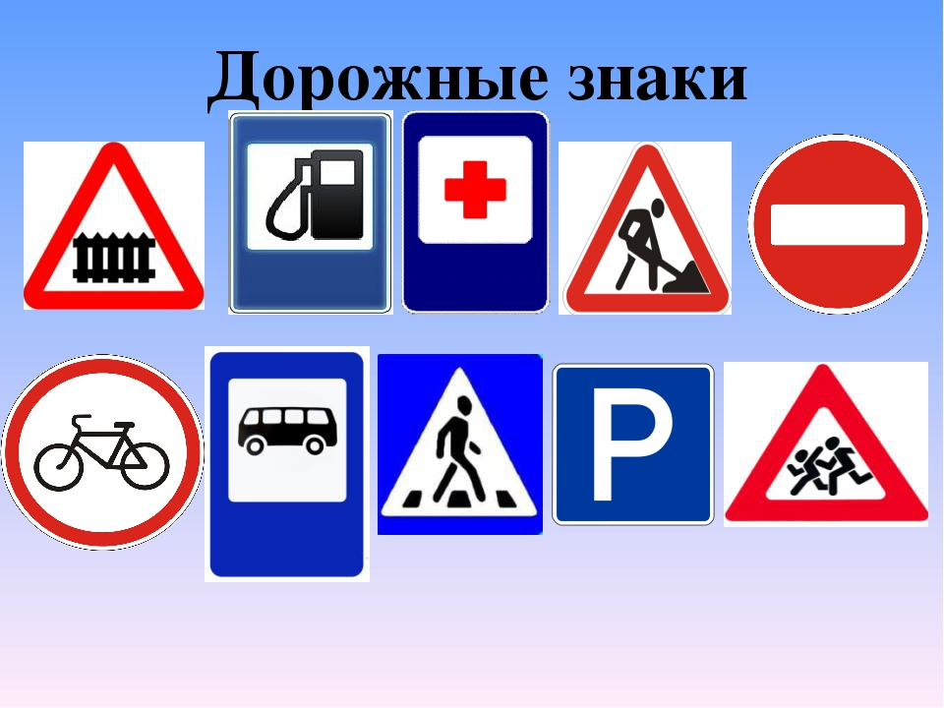

С точки зрения безопасности, любой транспорт опасен для окружающей среды, являясь важнейшим источником загрязнения. Во время работы автомобилей, автобусов в атмосферу поступают вредные вещества, образуется смог, разрушается озоновый слой. Наиболее опасные вещества, которые выделяют современные виды транспорта – это угарный газ, диоксины, монооксид углерода, бензопирен, оксиды азота, соединения свинца. Когда вредные вещества поступают в атмосферу, они попадают в легкие и в кровь людей, способствуют развитию различных заболеваний, в том числе раковых опухолей.

Транспортная система становится причиной еще одной экологической проблемы – исчерпывания природных ресурсов, таких как углеводород, металлы и металлические руды. Мытье различных видов транспорта загрязняет водоемы. Кроме того, требуется регулярная утилизация отработанных расходных материалов транспорта: шин, аккумуляторов, металлолома, пластмассы, бытового мусора. Кроме атмосферного, гидрологического и литосферного загрязнения, транспорт издает шумовое загрязнение.

Состав выхлопных газов бензиновых и дизельных двигателей (г/мин)

|  |  |  |
| --- | --- | --- |
| Компоненты выхлопных газов | Бензиновые двигатели | Дизельные двигатели |
| Оксид углерода СО (II) | 0,035 | 0,017 |
| Оксид углерода СО2 (IV) | 0,217 | 0,2 |
| Оксиды азота (NО, NО2) | 0,002 | 0,001 |
| Сажа | 0,04 | 1,1 |

Зеленые насаждения так же играют большую роль в борьбе с шумом. Высаженные между источником шума и домами деревья снижаю уровень шума на 5-10%. Учитывая близость жилых домов к проезжей части для нашего села это очень актуально. На основании сопоставления плотности зеленых насаждений и уровня загрязненности автомобильными выбросами, мы приходим к выводу о недостаточном количестве деревьев в селе для решения экологической проблемы.

Итоговое задание . Разгадать кроссворд.

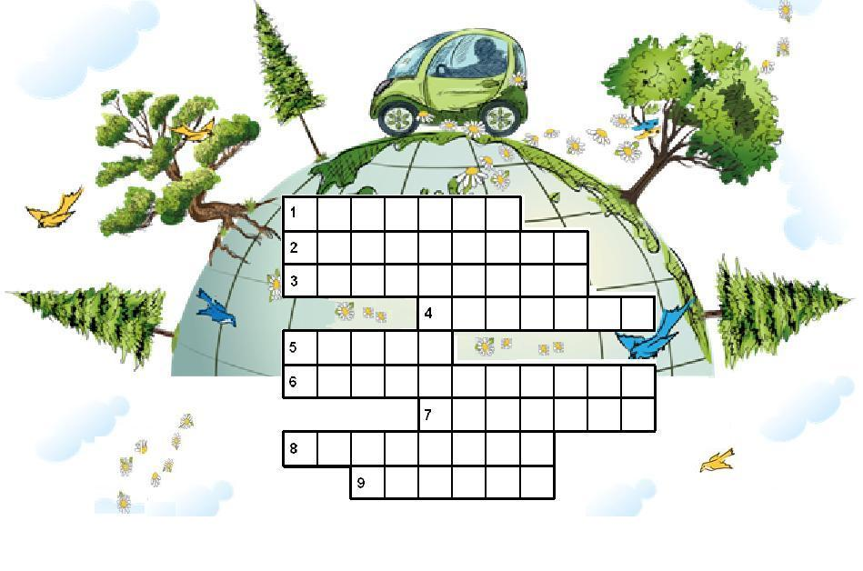

1. Как называется часть загородной дороги?

2. Как называют место, где ожидают транспорт?

3. Двухколесное средство без мотора?

4. Участник дорожного движения?

5. Опоясал каменный ремень

    Сотни городов и деревень...

6. Как называется место, где пересекаются улицы и дороги?

7. Как называется дорожка, по которой идут пешеходы?

8. Как называется устройство, служащее для регулирования движения на дороге?

9. Шагаешь - впереди лежит,

    Оглянешься - домой бежит

Ответы на кроссворд.

1. Обочина. 2. Остановка. 3. Велосипед. 4. Пешеход. 5. Шоссе. 6. Перекресток. 7. Тротуар.

8. Светофор. 9. Дорога

Рефлексия .Подведем итог.  
  
1 .Вы увидели взаимосвязь законов физики и правил дорожного движения?  
  
2. Где вы можете применить практические знания по физике в повседневной жизни, и как они помогают в обеспечение безопасности жизни на дорогах?

Перед тем как закончить наш урок посмотрите внимательно на доску. Для нас существуют различные памятки, которые мы должны с вами знать, помнить и уметь применять их или соблюдать.